日本嫁祸于邻，天地不容

原创 简思智库 [简思智库](javascript:void(0);)

**简思智库**

微信号 GNSSTT

功能介绍 策者简也，思而后行。

2023-07-09[原文](https://mp.weixin.qq.com/s?__biz=MzUyNzQyMzYwNQ==&mid=2247495244&idx=1&sn=9d51fb75a48fb6c87ee33a047a375985&chksm=8e4440e7816138b4a79703c3a1c901d24a532a85bbcb9a2d1efffb5e73240df6032bb19200ff&scene=27#wechat_redirect&cpage=0) 发表于

收录于合集 #香港的声音 241个





**簡思智庫有話説：**

作为香港市民，对日本将核污水排海，应该发出我们强烈不满的声音，向日本排放核水说“不”！

**這是簡思智庫的第 814篇原創**

**作者：**陸海豪，香港警隊前總督察、筆名“狹路相逢勇者勝”。

近日，在中国、韩国以及太平洋岛国一片反对声中，据日本共同社报道，日本福岛核污水排放入海设备方面的准备已全部就绪，最有可能在8月中旬正式开始将核污水排入大海。

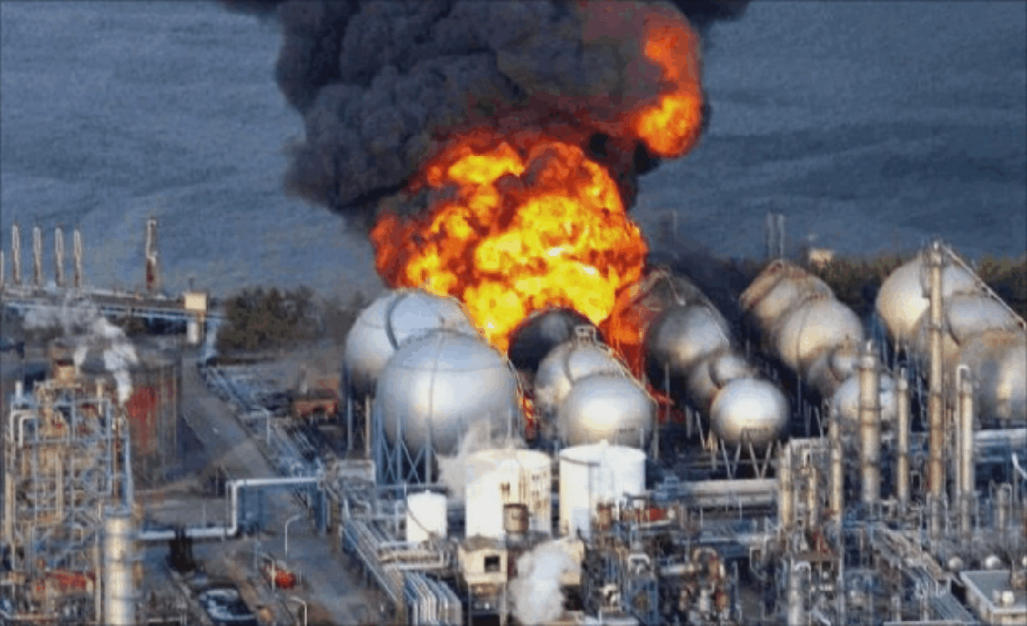

日本首相岸田文雄当天对记者表示，在2023年夏季正式开始排放福岛核污水的计划“没有改变”。内阁官房长官松野博一也强调，福岛核污水排海是绝对不能拖延的课题。

对这一污染海洋，祸害子孙的决定，必然引起日本邻国的强烈反对，即使日本资助的国际原子能机构（IAEA）搞了一份所谓研究报告为其背书，也未能平熄国际社会的反对声音，反对一浪接一浪高涨。

极为讽刺的是，当IAEA总干事格罗西抵达韩国首尔，试图“消除众人疑虑”，但他一下飞机就遭到大批示威者的当面抗议，一行人不得不临时改变路线，在安保人员的保护下仓皇“逃离”现场。

我们**首先**要认识日本将核污水排海，绝不是小题大作，更不是矫情。

福岛核事故发生之后，面对后续次生灾害，各国专家提出了很多处置方案。

科学界认为，在这些方案中，核污水排海绝非最优选择，而是史无前例的冒险之举。

研究显示，福岛核污水一旦排海，57天内放射性物质将扩散至太平洋大半区域，10年后蔓延至全球海域。

**其次**，如何处理不能日本单方面说了算。

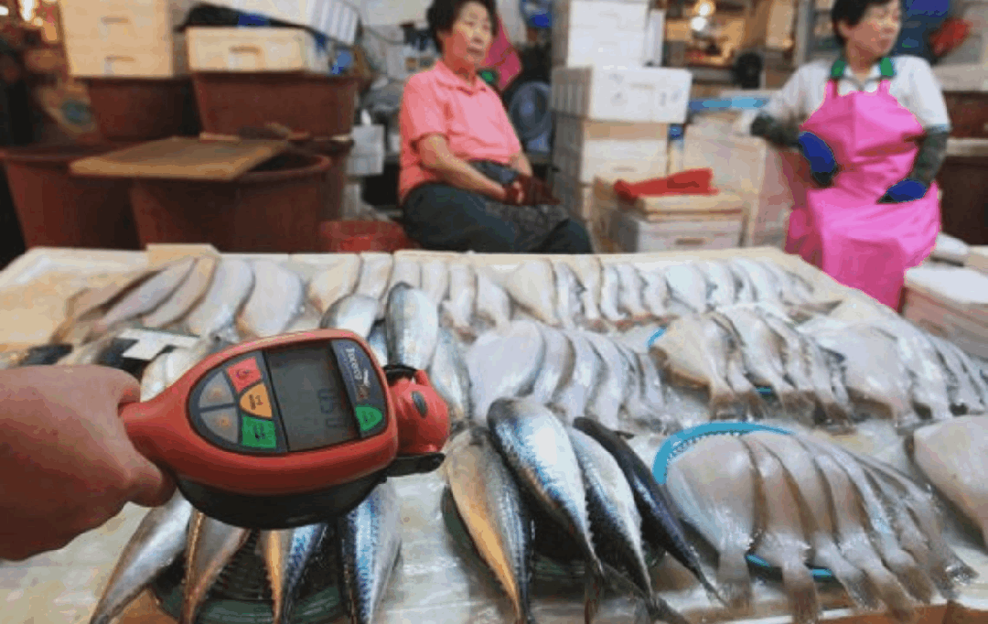

必须尊重事实、尊重科学，本着对全人类高度负责的态度和精神慎重妥善处理。

正如中央生态环境部（国家核安全局）相关负责人7月5日重申，日方在排海的正当性、净化装置的可靠性、监测方案的完善性等方面，还存在诸多问题。

应尽快建立一套包括日本邻国等利益攸关方参与的长期国际监测机制。

国际原子能机构的报告未能充分反映所有参加评估工作各方专家的意见，有关结论未能获得各方专家一致认可。

为什么日本政府面对国际社会这么多的质疑声音，仍然扮耳聋充耳不闻？

坚持将福岛核水如期排向大海，将人类共同的海洋当是他家的排污渠，实在令人气愤！其祸心昭然若揭：

**其一**，如果核污染水真的像日方说的那样安全无害，那日方为什么不直接向其国内湖泊排放？为什么还要执意修建并急于启动排海隧道？

日本自己的专家委员会给出的答案很明确：排海最省钱，对日本自己的污染风险最小。

正如外交部发言人汪文斌所揭示，日本这种为了自己省钱，却让全世界埋单的做法，是极端自私和不负责任的行为。

**其二**，他们找了一个背“锅”的国际组织。

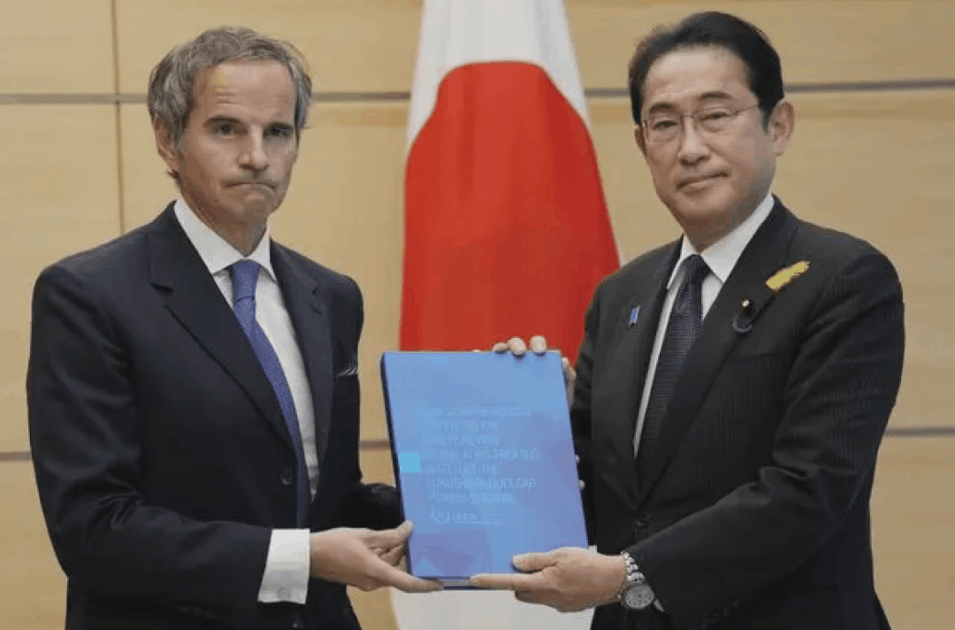

日本敢冒天下之大不韪逆邻国民意而动，因为有国际原子能机构发布了日本福岛核污染水处置综合评估报告，该报告认为日本核污水排海方案“总体符合国际安全标准”，为日本排核水背书。

这一行动，引起太平洋地区以及国际社会的强烈反对和质疑，即使在日本国内，也是每天反对声响彻于天，抗议不断。

香港同样是受害地区，据大公报所作的民意调查，香港有92.8%市民反对日本排核污水到海洋中，96.9%市民不相日是本为核排污水的理由。

在民调中，55岁到69岁的市民超过50%以上，说明参与民调的市民最关心的是，不能因核污染外延而遗害几代人的健康和生命。

香港是购物天堂和饮食天堂，世界各地食品在香港都可以品尝。

根据香港政府统计处公布的数字，2022年日本进口本港主要食物占香港整体供应约2%。

虽然比率不高，但一旦受污染食品特别是水产品进入本港市场，遗害到哪个家庭所出现的悲剧，都是我们同为香港人的痛，应该力争避免这些不幸发生。

当然我们用同理心看，对一些长期依靠进口海产品经营的餐厅，如即时断供可能会带来一时的困境，但子孙的健康和生命是无价的，应该无条件远离这些污染食品，绝不能有一丝侥幸心理，否则会铸成大错。

恳请相关的产业协会，对进口日本水产要严格把关，将市民的健康放在第一位，尽快寻找替代品来满足市场之需。

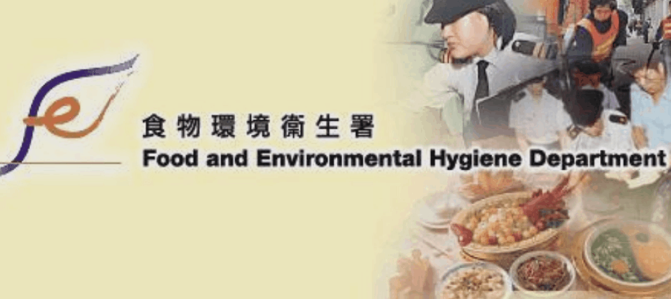

所幸，特区政府已成立跨部门的合作机制，一旦日方启动排放核污水，会实时采取严格进口管制措施，包括禁止福岛一带沿岸高风险县份的水产品进口，采取一切所需措施，保障本港食物安全和市民健康。

面对重大国际公共利益，关涉全人类和子孙后代健康的严肃问题，日本政府一再为福岛核污染水“洗白”，号称水质无害、排放有理，把排海当作处置核污染水唯一选项，然而事实却一再“打脸”。

作为香港市民，应该发出我们强烈不满的声音，向日本排放核水说“不”！

**不念过去**

**END**

**不畏将来**



欢迎您投稿原创文章到简思智库，让您的声音被更多人听到



请长按下方二维码添加简思智库工作微信投稿。（或搜索添加微信ID：**GTT_CN**）

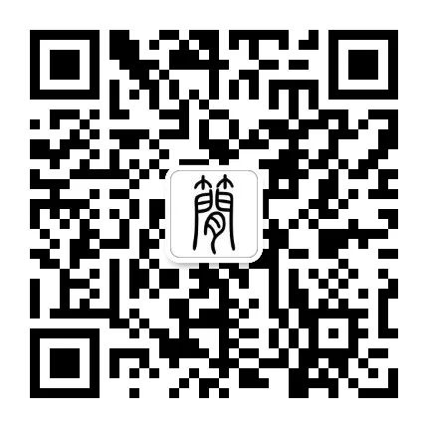



**感谢阅读，请关注我们，或点右下角“赞”和“在看”分享。**



### 精选留言

用户设置不下载评论